Informacja prasowa
Mikro i małe firmy zadowolone z leasingu – wyniki badania Indicatora

- Wysoka popularność leasingu jako formy finasowania - 53% mikro i małych firm ma doświadczania w korzystaniu z tej formy zakupów – wynika z badania na zlecenie Związku Polskiego Leasingu
- Wzrosła skłonność do polecenia leasingu – z 57% do 62%
- 40% korzystających z leasingu chce zawierać i dokonywać zmian w umowie zdalnie
- Jedynie 17 proc. mikro i małych firm planuje zakup elektryka na firmę

Warszawa, 28 maja 2025 r. – Prawie dwie trzecie spośród przedstawicieli małych i mikro firm w Polsce poleca leasing jako formę finansowania – wynika z cyklicznego badania* „Małe firmy o leasingu 2025” zrealizowanego przez Centrum Badań Marketingowego INDICATOR na zlecenie Związku Polskiego Leasingu (ZPL). 62% firm poleca leasing i jest to wzrost o 5 punktów procentowych w stosunku do ubiegłorocznego badania. Do tego firmy, które aktualnie korzystają lub korzystały wcześniej z tej formy finasowania jeszcze chętniej poleciłby leasing (odpowiednio 79% i 72%). Warto zaznaczyć, że mikro i małe firmy to istotna grupa klientów firm leasingowych. Według danych ZPL za 2024 rok mikro firmy (klienci o obrotach do 5 mln zł) stanowiły 54,7 proc. wszystkich klientów firm leasingowych. Z badania wynika, że obecnie prawie jedna trzecia małych firm korzysta z leasingu jako źródła finansowania działalności firmy, a dodatkowe 21% firm deklaruje takie doświadczenia w przeszłości.
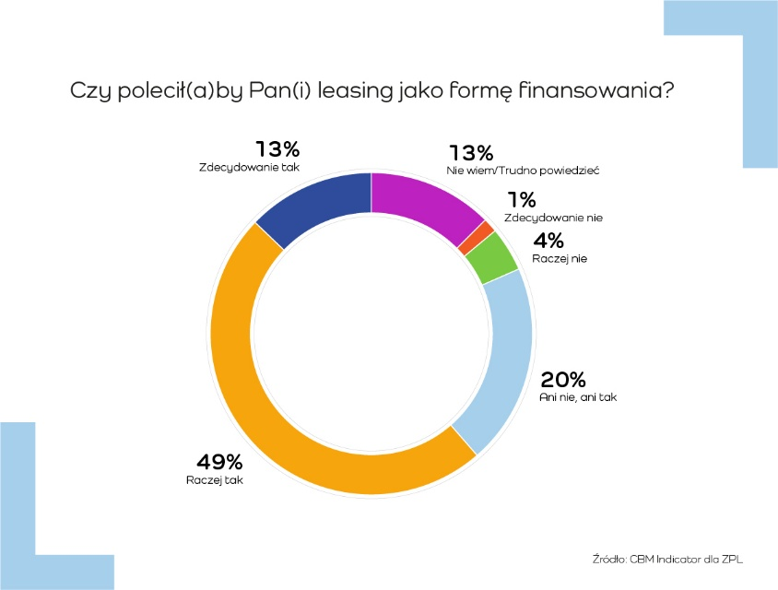
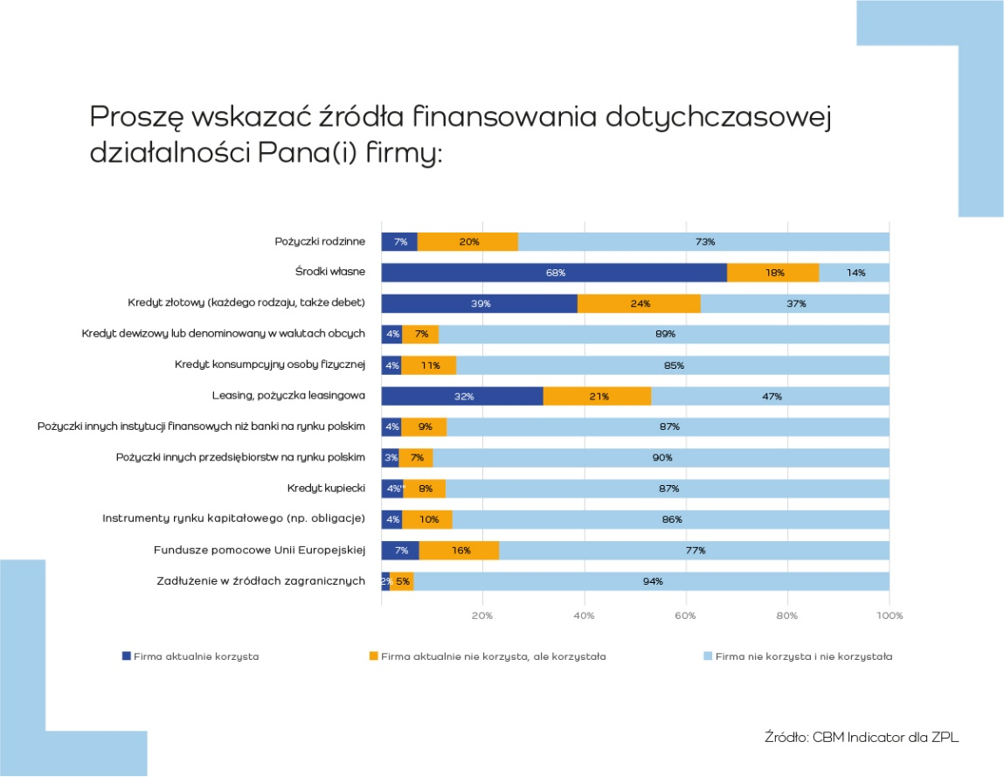
- Szczególnie znaczący jest wzrost skłonności do polecania leasingu jako formy finansowania. W 2024 roku 57% ogółu małych firm poleciłoby leasing, podczas gdy w 2025 roku odsetek ten wzrósł do 62%. Ten trend wskazuje na rosnące zaufanie do leasingu i pozytywne doświadczenia przedsiębiorców korzystających z tej formy finansowania. Z kolei stabilność poziomu zadowolenia z leasingu potwierdza dojrzałość tego rynku – mówi Monika Constant, prezeska Związku Polskiego Leasingu.
Postrzeganie leasingu
W 2024 roku 81% firm wyrażało zadowolenie z leasingu, a w 2025 roku wskaźnik ten wyniósł 79%. Warto podkreślić, że firmy aktualnie korzystające z leasingu wyrażają większe zadowolenie (84%) niż te z przeszłymi doświadczeniami (71%).
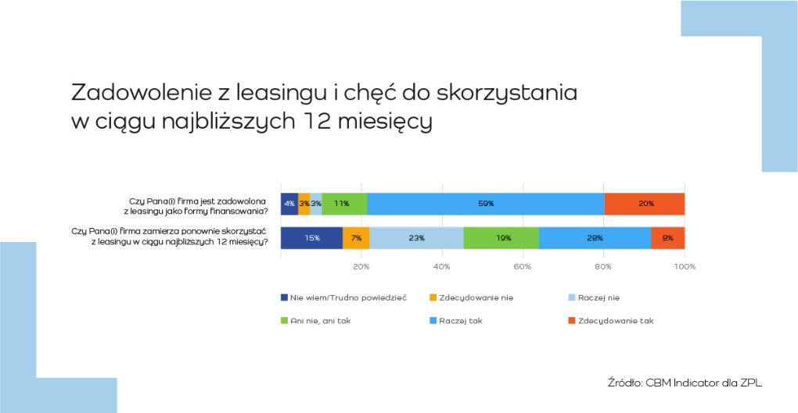
- Na podstawie wyników badań z ostatnich lat można stwierdzić, że leasing niezmiennie okazuje się elastyczniejszy, tańszy, bezpieczniejszy i bardziej dostępny dla przedsiębiorcy niż kredyt. Na wybór leasingu jako formy finansowania wpływają przede wszystkim: oferta cenowa, dostosowanie oferty do branży, szybkość podejmowania decyzji, otwartość na negocjacje oraz korzystne rozwiązania podatkowe – mówi Wojciech Terlikowski, Kierownik Zespołu Badawczego w Centrum Badań Marketingowych INDICATOR.

Znacznie bardziej utwierdzeni w poglądzie, że leasing jest elastyczniejszą, tańszą, bezpieczniejszą i bardziej dostępną formą finansowania niż kredyt są przedsiębiorcy, którzy aktualnie korzystają z leasingu, niż firmy, które nigdy nie korzystały z tej formy finansowania.
Najważniejsze czynniki wpływające na wybór leasingu w 2025 roku to wspominania już: oferta cenowa (84%), dostosowanie oferty do branży (70%), szybkość podejmowanych decyzji (67%) oraz otwartość na negocjacje (63%).
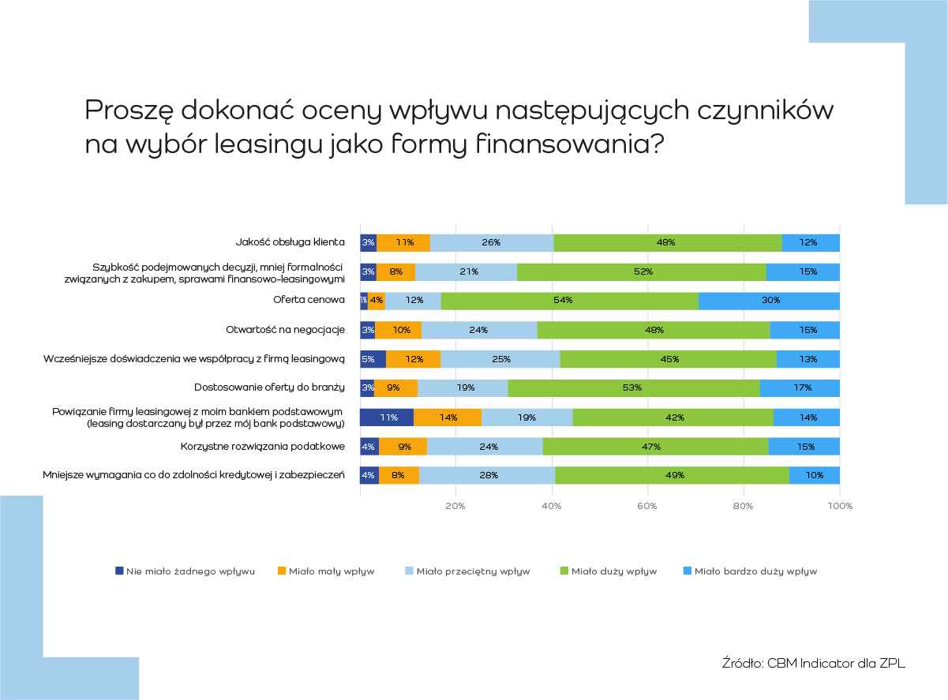
Znaczenie elektromobilności
W tegorocznym badaniu dodane zostały pytania związane z elektromobilnością i rządowym programem dotacji "NaszEauto". Co z nich wynika? Ponad jedna trzecia przedsiębiorców uważa, że powinny istnieć dotacje na zakup e-rowerów finansowanych leasingiem, podczas gdy 27% jest przeciwnego zdania.
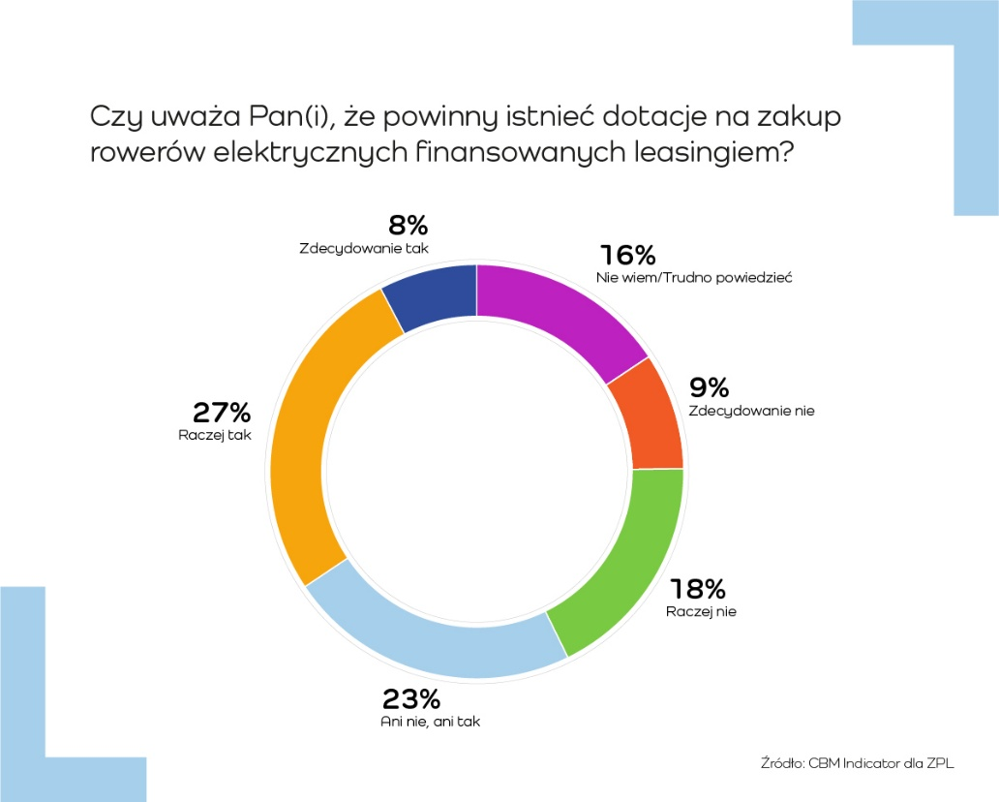
Plany zakupu pojazdów zeroemisyjnych mogą wskazywać na ostrożne podejście małych przedsiębiorców do elektromobilności. Jedynie co szósta (17%) mikro i mała firma planuje zakup elektryka na firmę, podczas gdy 58% nie ma w ogóle takich planów.
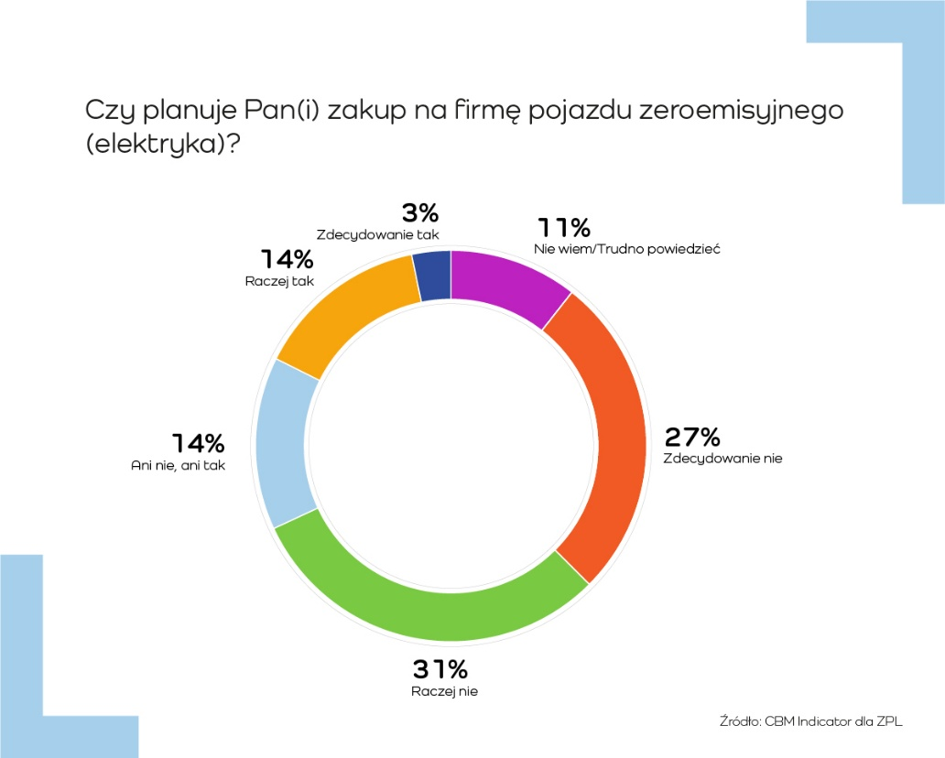
Badanie dla ZPL pokazują także ograniczoną świadomość zmian w programach dotacyjnych - tylko nieco ponad jedna czwarta przedsiębiorców słyszała o tym, że od lutego 2025 roku program dotacji na zakup elektryków dla firm obejmuje wyłącznie osoby fizyczne, w tym jednoosobowe działalności gospodarcze. Połowa (50%) respondentów nie była świadoma tych zmian, co wskazuje na potrzebę lepszej komunikacji rządowych programów wsparcia.
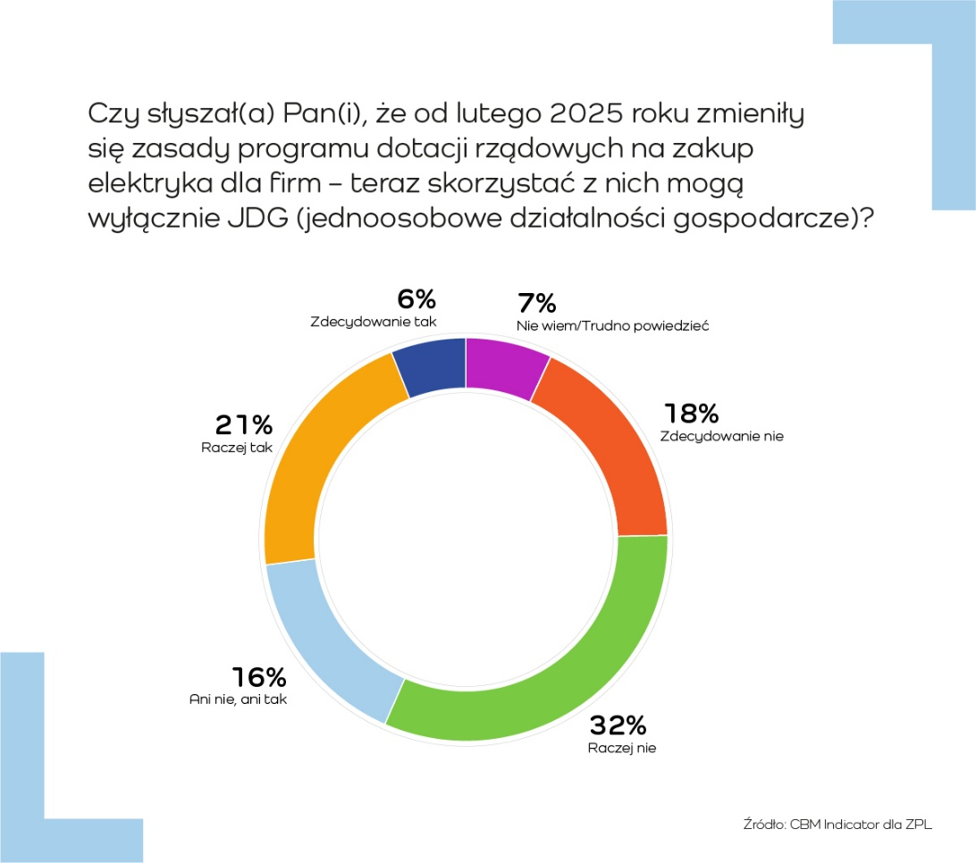
Wśród osób prowadzących jednoosobowe działalności gospodarcze i zainteresowanych zakupem elektryka, aż 66% ma zamiar skorzystać z dotacji "NaszEauto". Co szczególnie istotne dla branży leasingowej, 73% tej grupy deklaruje skorzystanie z finansowania w formie leasingu do zakupu elektryka z dotacją. Ma to potwierdzenie w danych Narodowego Funduszu Ochrony Środowiska i Gospodarki Wodnej (NFOŚiGW) na 14 maja. Wynika z nich, że 66 proc. wniosków o dotację składanych w programie NaszEauto to wnioski składane wraz z finansowaniem leasingiem lub najmem.
- Ten wysoki odsetek potwierdza komplementarność leasingu i programów dotacyjnych. Leasing jest uzupełnieniem pieniędzy unijnych. Nasz postulat to uwzględnianie finansowania leasingiem we wszystkich programach unijnych, bo to najczęściej wybierana forma wsparcia przez mikro, małe i średnie firmy – mówi Monika Constant.
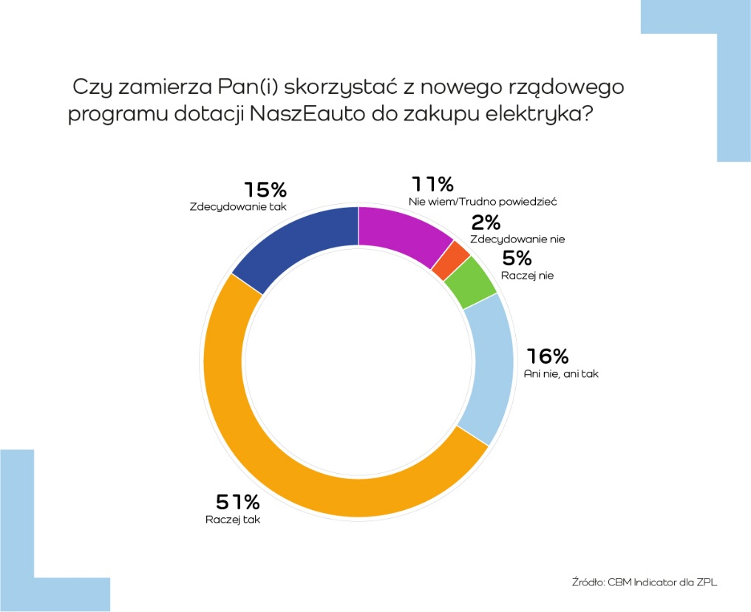
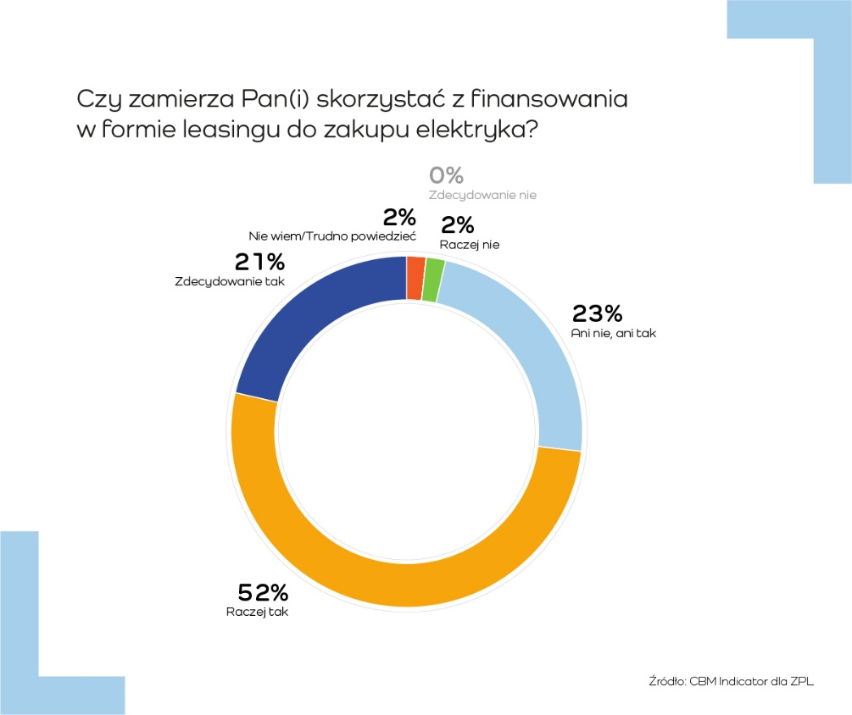
Przypominamy, że program "NaszEauto", uruchomiony na początku lutego 2025 roku, oferuje maksymalnie 40 tys. zł dopłaty do zakupu, leasingu lub wynajmu długoterminowego nowych samochodów elektrycznych. Beneficjentami są osoby fizyczne oraz osoby fizyczne prowadzące jednoosobową działalność gospodarczą, co stanowi znaczące zawężenie w porównaniu z poprzednimi programami (poprzedni program „Mój elektryk” obejmował wszystkie firmy). Z danych NFOŚiGW wynika, że stopień wykorzystania budżetu przeznaczonego na dotacje – ponad 1,6 mld zł – wynosi zaledwie 7,5 proc.
Cyfryzacja procedur
Wyniki badania na zlecenie ZPL pokazują podzielone opinie w zakresie pełni zdalnego zawierania lub aneksowania umów leasingu - 34% respondentów z mikro i małych firm chciałoby mieć możliwość zawierania umowy leasingu i zmian w niej w formie pełni elektronicznej, podczas gdy 36% jest odmiennego zdania. Największą chęć do korzystania z takich rozwiązań wyrażają osoby aktualnie korzystające z leasingu (40%).
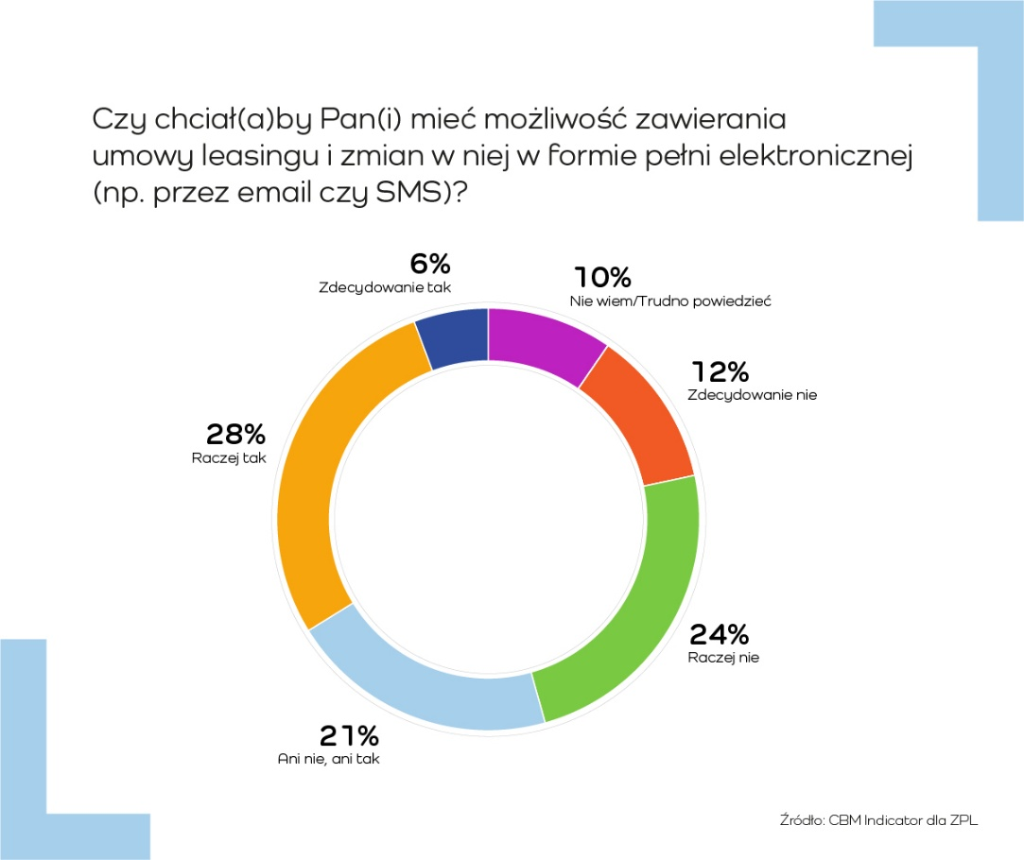
- Jesteśmy na drodze do pełnej cyfryzacji usług leasingowych. I tego trendu nie da się już odwrócić. Tylko podpis Prezydenta dzieli nas od wdrożenia e-leasingu – prostego, zdalnego i dostępnego dla każdego przedsiębiorcy rozwiązania, o które branża leasingowa zabiegała od lat. To realna zmiana dla ponad miliona klientów firm leasingowych, bo oznacza mniej formalności, niższe koszty, większą wygodę i korzyści dla środowiska. Parząc na sceptycyzm części mikro i małych firm sukces digitalizacji będzie zależeć od zapewnienia bezpieczeństwa, prostoty i niezawodności elektronicznych procesów. Cyfryzacja nie zastąpi także całkowicie potrzeby indywidualnego wsparcia przez doradcę leasingowego – mówi Monika Constant.
Parlament przyjął w maju projekt ustawy deregulacyjnej, której autorem jest Ministerstwo Rozwoju i Technologii, zawierający kluczowe dla branży przepisy dotyczące możliwości zawierania umów leasingu w formie dokumentowej. Obecnie leasing wymaga formy pisemnej, a jeśli stosuje się podpis elektroniczny, musi to być podpis kwalifikowany lub biometryczny, z którego większość MŚP nie korzysta. Z innego tegorocznego badania ZPL wynika, że większość umów leasingowych - 60,5% podpisywana jest w formie papierowej.
*Badanie „Małe firmy o leasingu 2025” zostało zrealizowane przez firmę CBM Indicator na przełomie I i II kwartału 2025 r. Pomiar został przeprowadzony ilościowymi metodami mix mode: CAPI i CAWI. W 2025 roku próba obejmowała 896 firm z obrotami do 5 mln zł z łącznej próby 1195 przedsiębiorstw (z obrotami do 30 mln). Próba badawcza miała charakter losowo-warstwowy.

Związek Polskiego Leasingu
To organizacja reprezentująca branżę leasingową w Polsce. Związek zrzesza 34 podmioty obejmujące 90 proc. sektora: 33 firmy leasingowe oraz Polski Związek Wynajmu i Leasingu Pojazdów. ZPL prowadzi działania wizerunkowe i edukacyjne na rzecz propagowania leasingu jako narzędzia wspierającego rozwój przedsiębiorczości. Do zadań ZPL należy monitorowanie, opiniowanie oraz opracowywanie ekspertyz w zakresie regulacji dotyczących leasingu. Związek jest aktywnym członkiem Leaseurope, organizacji w skład której wchodzi 45 związków z 32 krajów Europy. W 2024 roku ZPL obchodził 30-lecie istnienia. W tym całym okresie firmy leasingowe przeznaczyły ponad 1 bln zł na inwestycje działających w Polsce przedsiębiorstw. W samym tylko 2024 roku branża leasingowa udzieliła finansowania na kwotę 110,5 mld zł.

Dodatkowe informacje: www.leasing.org.pl

Kontakt dla mediów:
Katarzyna Ostrowska
Dyrektorka ds. komunikacji i PR
e-mail: katarzyna.ostrowska@leasing.org.pl
tel.: (+48) 697 770 498
Śledź nas na


